Công an huyện Tháp Mười tuyên truyền PCCC cho Cán bộ,

Giáo viên và Học sinh Trường Trung học cơ sở Phú Điền
Ngày 19/12/2023, tại Trường Trung học cơ sở Phú Điền tổ chức tuyên truyền PCCC do công an huyện Tháp Mười thực hiện. Đến dự có Trung tá Võ Tòng Chinh - Đội trưởng đội PCCC và cứu nạn cứu hộ huyện Tháp Mười. Đồng chí Đoàn Trung Vĩnh cán bộ đội PCCC tuyên truyền viên. Thiếu tá Nguyễn Chí Thạnh - Trưởng công an xã Phú Điền. Đại diện nhà trường Thầy Bùi Văn Tèo - Hiệu trưởng nhà trường. Cùng Giáo viên chủ nhiệm lớp và hơn 400 học sinh cùng tham dự.
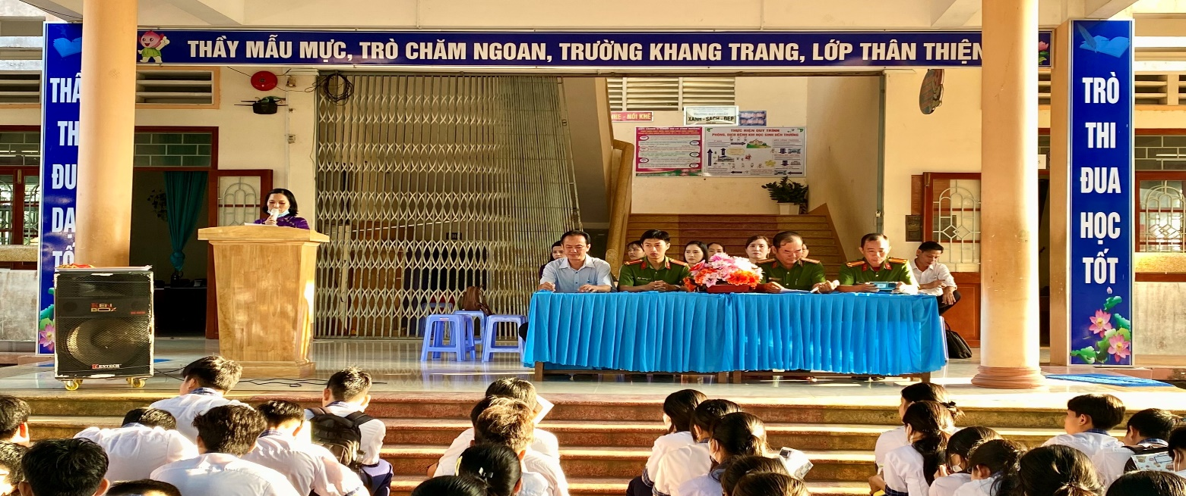

Hình ảnh khách dự tuyên truyền phòng cháy chữa cháy.
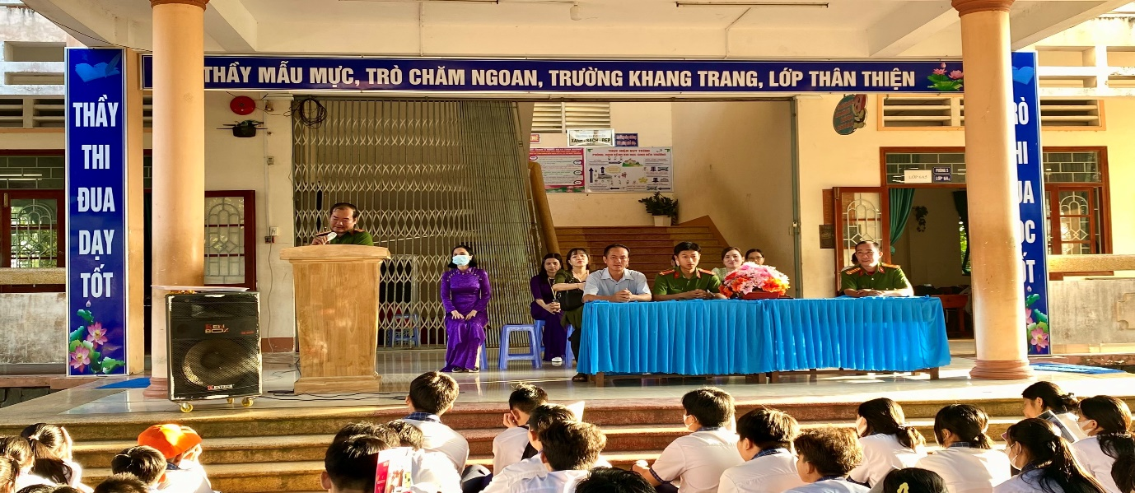

Thiếu tá Nguyễn Chí Thạnh – Trưởng công xã Phú Điền tuyên truyền ATGT, TNXH
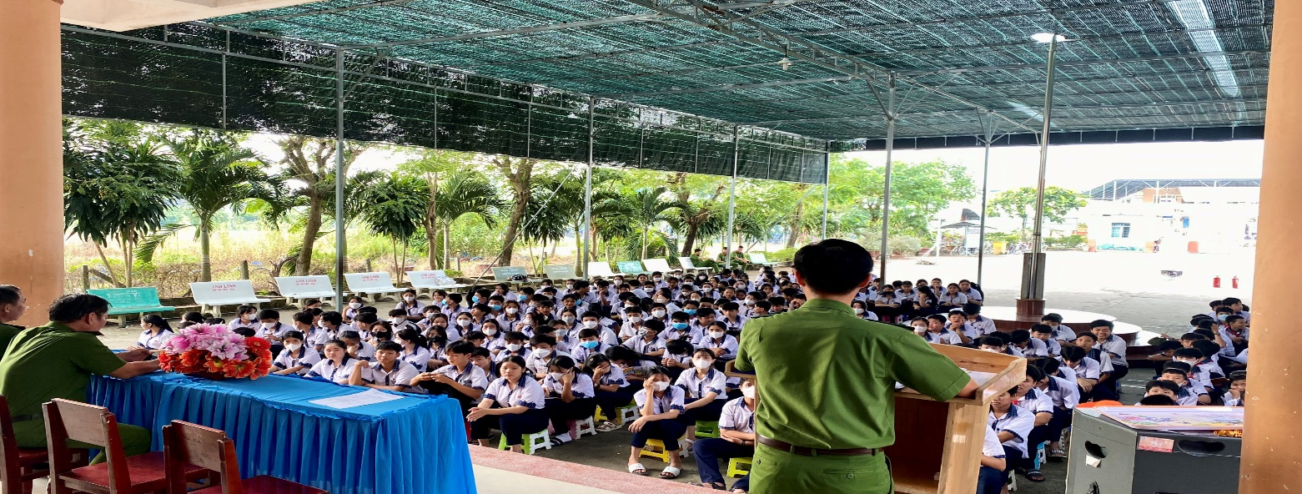

Đồng chí Đoàn Trung Vĩnh tuyên truyền học sinh cách thức sử dụng bình chữa cháy tại hộ gia đình.
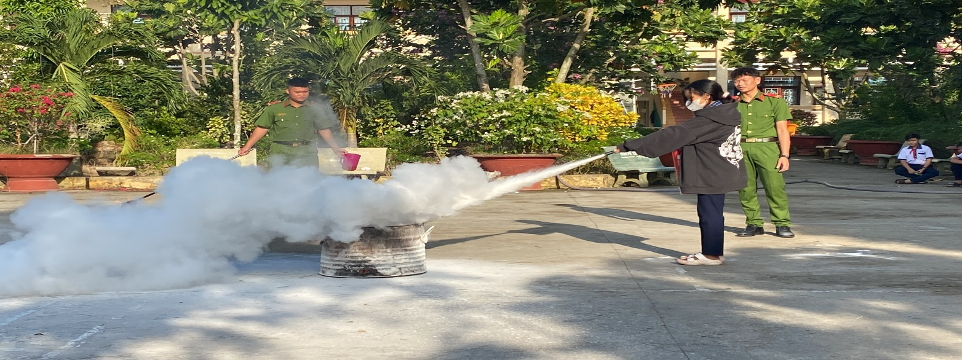

Học sinh được thực hành cách sử dụng bình chữa cháy dập tắt đám cháy.
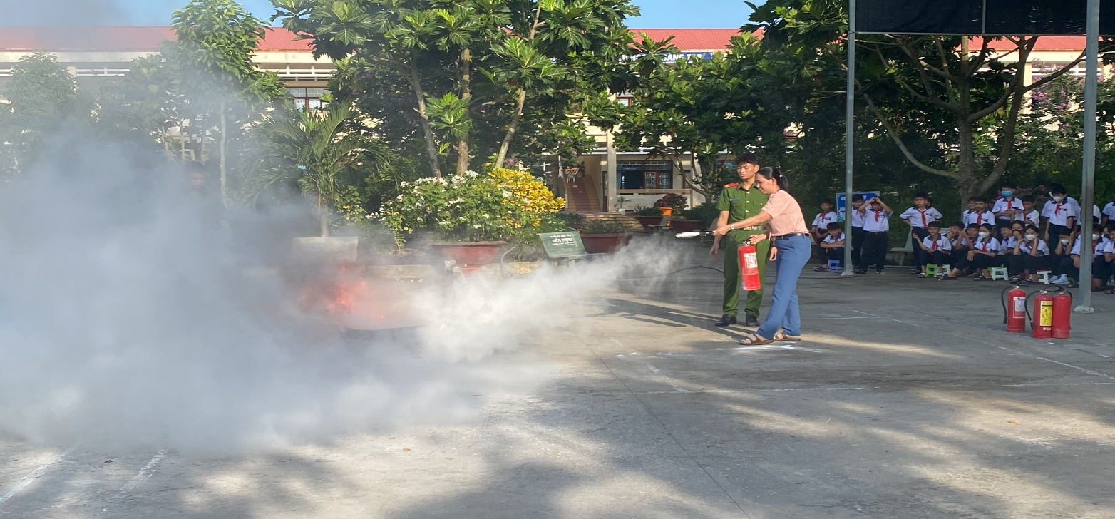
Giáo viên thực hành dùng bình chữa cháy dập tắt đám cháy.
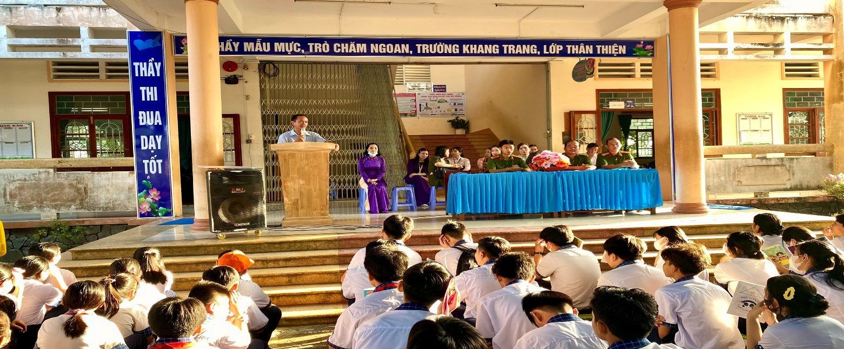
Thầy Bùi Văn Tèo hiệu trưởng nhà trường phát biểu sau buổi tuyên truyền.
Qua buổi tuyên truyền nhằm cung cấp kiến thức cho Cán bộ, Giáo viên và Học sinh biết cách phòng ngừa vật dụng dễ cháy tại nhà, trường học…Trang bị kỹ năng cho học sinh biết cách sử dụng bình chữa cháy khi có tình huống xảy ra. Giáo viên và Học sinh thực hành trực tiếp khi dập tắt đám cháy bằng bình chữa cháy và bình ga hộ gia đình cháy biết cách khóa bình ga an toàn. Thực hiện kế hoạch của UBND xã Phú Điền triển khai từng Giáo viên và hộ gia đình nên trang bị bình chữa cháy.

